Đảng bộ Thống kê tỉnh Nghệ An - Tổng kết công tác Đảng năm 2025, phương hướng và nhiệm vụ năm 2026
Ngày 26/12/2025, Đảng ủy Thống kê tỉnh Nghệ An tổ chức Hội nghị Tổng kết công tác Đảng năm 2025 và phương hướng, nhiệm vụ năm 2026 dưới sự chủ trì của đồng chí Phan Trường Sơn - Bí thư Đảng ủy, Trưởng Thống kê tỉnh, và đồng chí Nguyễn Trung Kiên - Phó Bí thư Đảng uỷ, Phó Trưởng Thống kê tỉnh Nghệ An.
Năm 2025, công tác xây dựng đảng của ngành Thống kê Nghệ An được triển khai đồng bộ, với sự lãnh đạo, chỉ đạo của cấp cùng nỗ lực của toàn thể cán bộ, công chức và người lao động trong ngành đã góp phần quan trọng vào việc hoàn thành nhiệm vụ chính trị của toàn ngành. Năm 2025 cũng là năm đầu tiên đảng viên thuộc Thống kê cơ sở tham gia sinh hoạt trong Đảng bộ Thống kê tỉnh nâng tổng số đảng viên thuộc Đảng bộ thống kê tỉnh lên 107 đảng viên (sau khi thực hiện chính quyền địa phương 2 cấp).

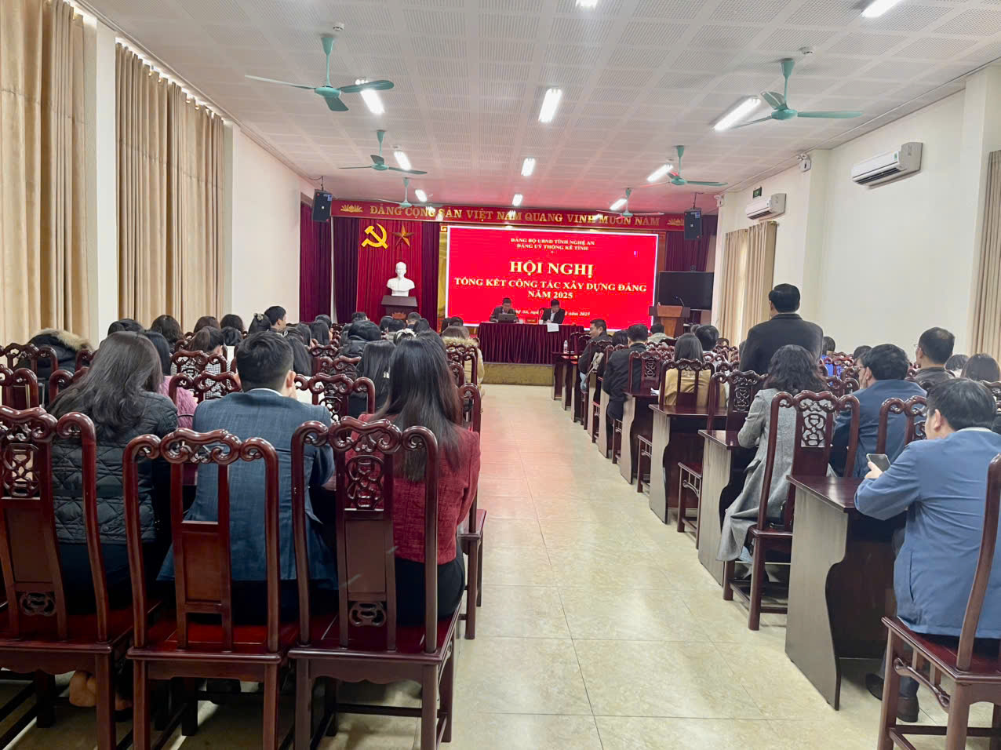
Toàn cảnh Hội nghị
Với vai trò là cơ quan tham mưu tổng hợp của Đảng và Nhà nước, Thống kê tỉnh đã chủ động bám sát thực tế, nghiên cứu, đánh giá và dự báo sát tình hình kinh tế - xã hội trên địa bàn tỉnh Nghệ An, từ đó tham mưu cho lãnh đạo Tỉnh ủy, HĐND, UBND tỉnh các kịch bản phục hồi và phát triển kinh tế - xã hội của tỉnh nhà; Đưa ra những giải pháp ứng phó kịp thời, giảm thiểu tác động tiêu cực và đạt được mục phát triển.
Tại Hội nghị, đồng chí Nguyễn Trung Kiên, Phó Bí thư Đảng ủy Thống kê tỉnh đã trình bày Báo cáo tổng kết công tác Đảng năm 2025 và phương hướng, nhiệm vụ năm 2026. Qua báo cáo cho thấy, trong năm cấp uỷ tập trung quán triệt, tổ chức thực hiện nghiêm túc các Nghị quyết, Chỉ thị của đảng; chú trọng công tác giáo dục công tác chính trị, tư tưởng, nâng cao nhận thức và trách nhiệm của đảng viên. Việc học tập tư tưởng đạo đức, phong cách đạo đức Hồ Chí Minh tiếp tục được duy trì, gắn với việc thực hiện nhiệm vụ chuyên môn.
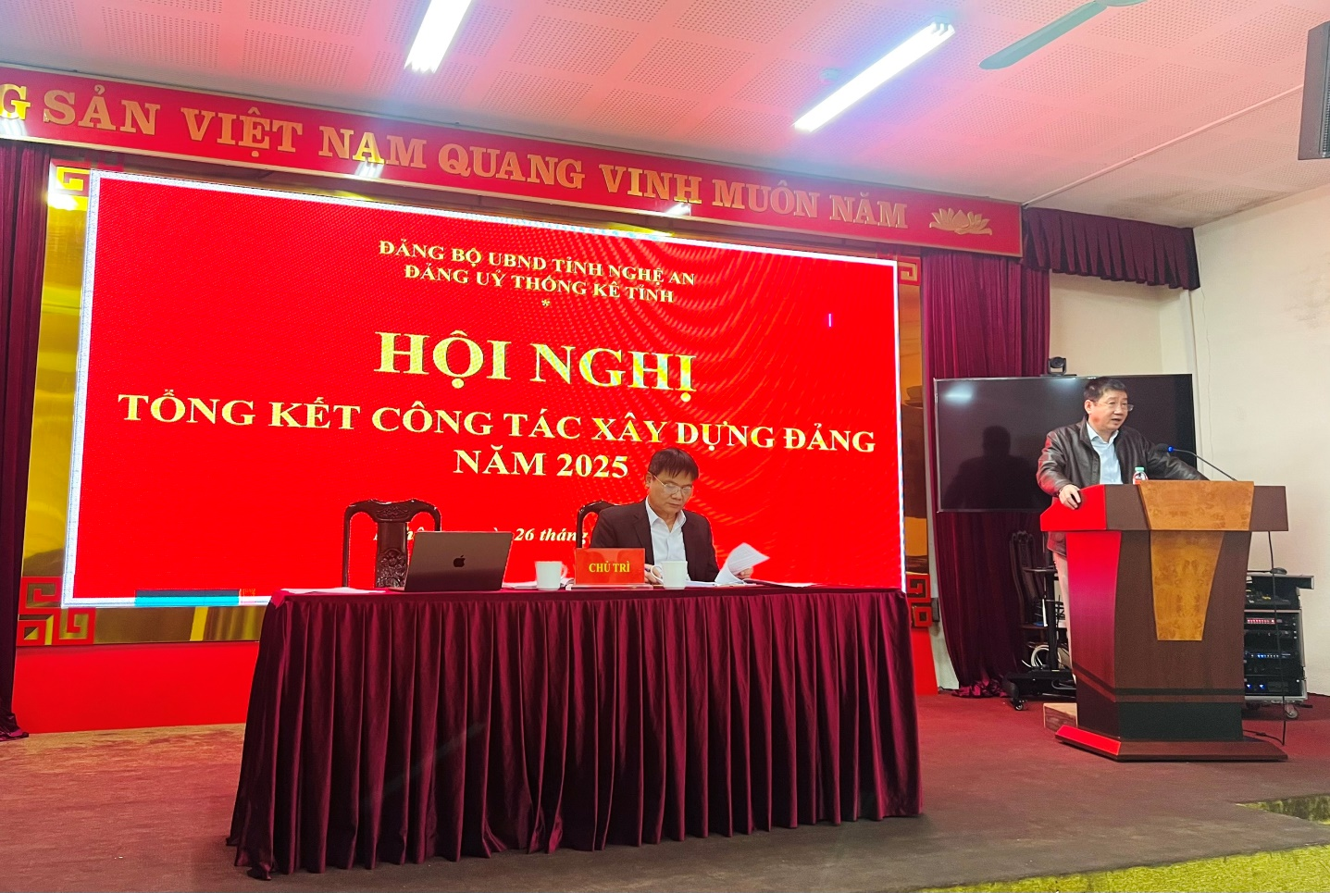
Nguyễn Trung Kiên - Phó bí thư Đảng ủy, Phó Trưởng Thống kê kê tỉnh Nghệ An phát biểu tại Hội nghị.

Công tác tổ chức xây dựng đảng, kiểm tra, giám sát và phát triển đảng viên được thực hiện đúng quy định. Chất lượng sinh hoạt chi bộ từng bước được nâng lên; kỷ cương, kỷ luật đảng được giữ vững. Công tác dân vận và các hoạt động của các đoàn thể khác được quan tâm, tạo sự đoàn kết, thống nhất trong toàn ngành.
Phát huy các kết quả đạt được trong năm 2025, năm 2026 Đảng ủy Thống kê tỉnh sẽ tiếp tục nghiên cứu, quán triệt và triển khai có hiệu quả chương trình hành động thực hiện Nghị quyết Đại hội Đảng các cấp; chỉ đạo việc thực hiện thắng lợi các nhiệm vụ chính trị, chuyên môn của đơn vị; Nâng cao hiệu quả công tác quản lý đảng viên; tổ chức bồi dưỡng nghiệp vụ công tác Đảng cho Bí thư Chi bộ và cấp Ủy viên.
Duy trì và nâng cao hiệu quả công tác kiểm tra, giám sát của Đảng nhằm phòng ngừa các nguy cơ suy thoái về tư tưởng chính trị, đạo đức, lối sống, những biểu hiện "tự diễn biến, tự chuyển hóa" trong nội bộ, đấu tranh phòng, chống tham nhũng, lãng phí, tiêu cực; giữ gìn sự đoàn kết, thống nhất, trong sạch của Đảng, góp phần thực hiện thắng lợi nhiệm vụ chính trị của cơ quan.
Đồng chí Trưởng Thống kê tỉnh đề nghị Hội nghị tập trung đánh giá khách quan, toàn diện việc thực hiện kết quả công tác Đảng trong năm 2025, chỉ ra mặt tích cực đã đạt được và cần duy trì, phát huy; đồng thời với nguyên tắc tự phê bình và phê bình, nguyên tắc nêu gương nhìn thẳng vào những hạn chế, khuyết điểm còn tồn tại để có giải pháp khắc phục, giải quyết triệt để trong thời gian tới.

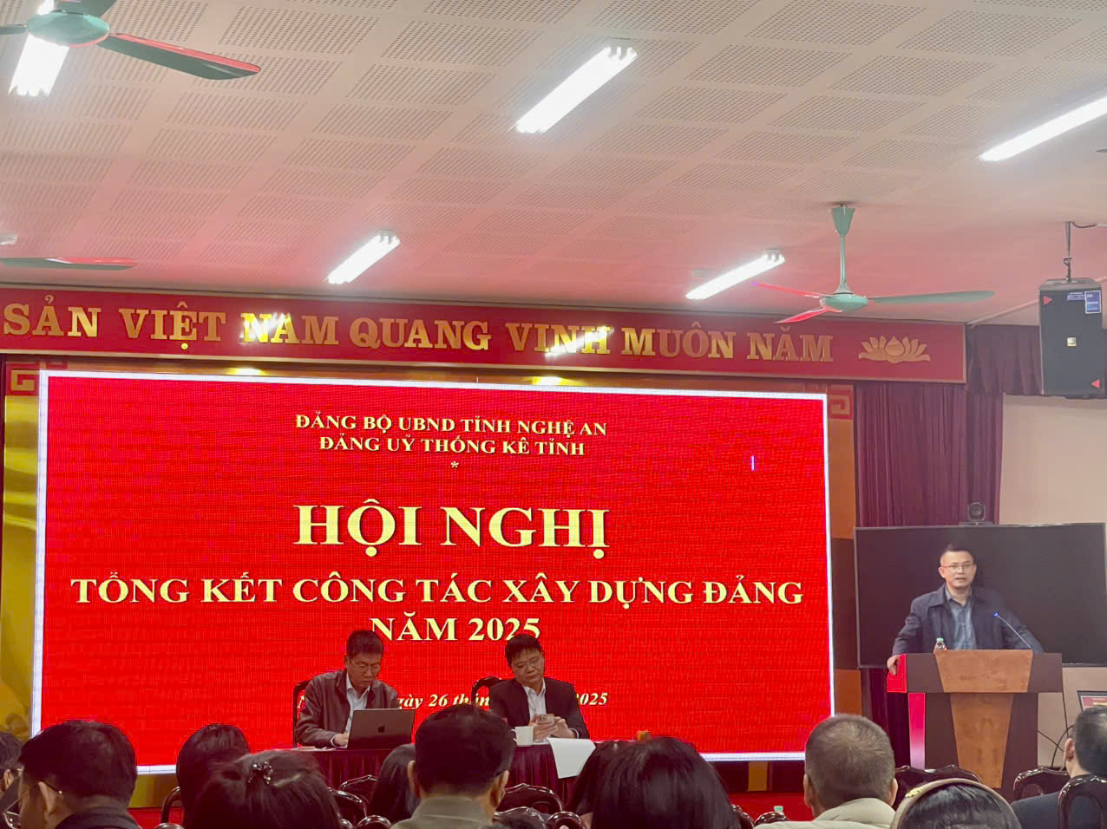
Đồng chí Nguyễn Công Tuấn – Bí thư Chi bộ, Trưởng Thống kê cơ sở Anh Sơn
tham luận tại Hội nghị
Tại Hội nghị, các ý kiến cơ bản nhất trí với dự thảo Báo cáo Tổng kết công tác xây dựng Đảng năm 2025, phương hướng và nhiệm vụ năm 2026 và đánh giá cao các kết quả Đảng bộ Thống kê tỉnh Nghệ An đã đạt được.
Các đảng viên thuộc văn phòng Thống kê tỉnh và Thống kê cơ sở có các bài tham luận tại Hội nghị tổng kết công tác đảng với tinh thần trách nhiệm cao, thẳng thắn và mang tính xây dựng.
Phát biểu kết luận Hội nghị, thay mặt Đảng bộ Thống kê tỉnh Nghệ An, Bí thư Đảng ủy, đồng chí Trưởng Thống kê tỉnh Phan Trường Sơn cho biết, để đảm bảo triển khai thực hiện và hoàn thành tốt nhất các mục tiêu, nhiệm vụ của năm 2026, Ban Chấp hành Đảng Uỷ Thống kê tỉnh sẽ tiếp tục bám sát sự chỉ đạo của Đảng ủy cấp trên, phát huy mạnh mẽ tinh thần đoàn kết, phấn đấu triển khai thực hiện thắng lợi các nhiệm vụ, mục tiêu chính trị của Cục Thống kê cũng như tỉnh Nghệ An giao, góp phần thúc đẩy phát triển kinh tế - xã hội của tỉnh nhà./.

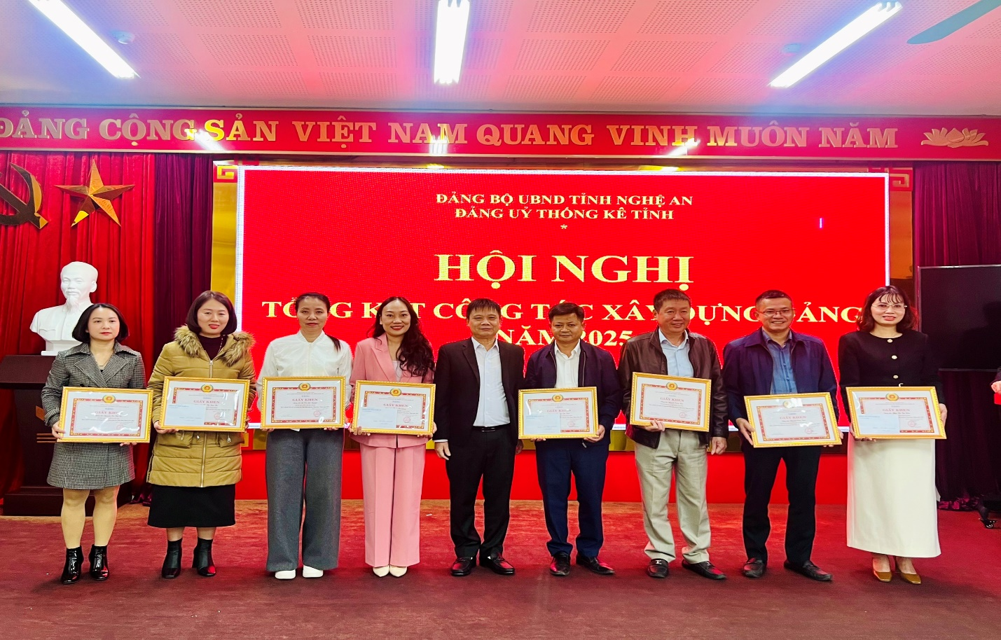
Đồng chí Phan Trường Sơn, Bí thư Đảng ủy trao thưởng cho tập thể và các cá nhân đạt thành tích “xuất sắc tiêu biểu trong công tác xây dựng đảng năm 2025”.

